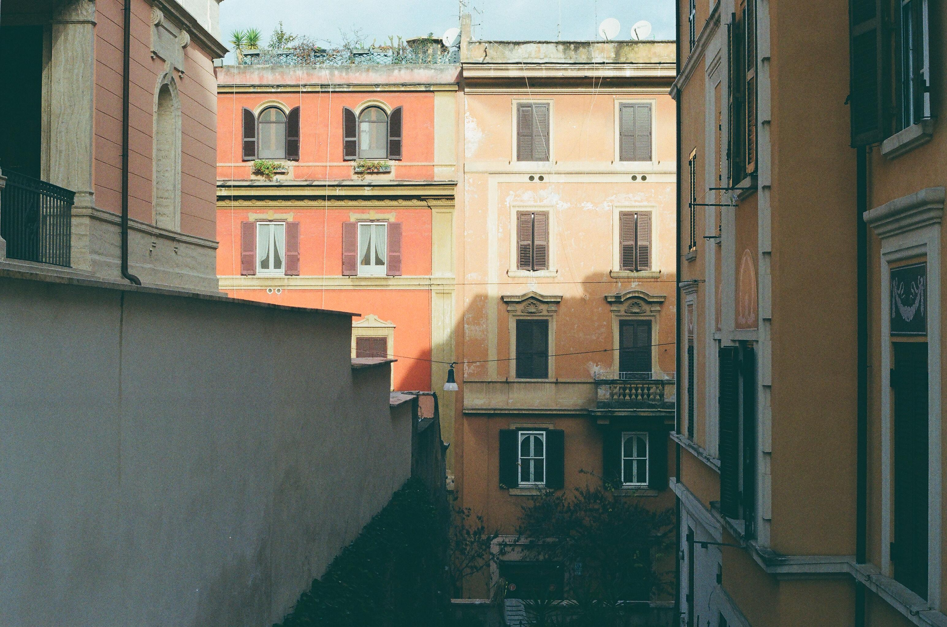



लेबल

लेबल

लेबल

लेबल





लेबल

लेबल

लेबल

लेबल





लेबल

लेबल

लेबल

लेबल





लेबल

लेबल

लेबल

लेबल

